TeamViewer安装指南

TeamViewer，是一款热门的远程支持和桌面共享工具，并且它的Windows版、Mac OS X版和Linux版。TeamViewer 允许你在任何地方通过网络控制任何电脑。
接下来我们来安装它：我将针对不同的系统提供不同的安装步骤：

windows系统下安装：
Windows 下载地址：http://www.teamviewer.com/en/download/windows/
- 打开百度首页，搜索TeamViewer 10，下载安装文件，然后以管理员身份运行安装包，如下图所示：
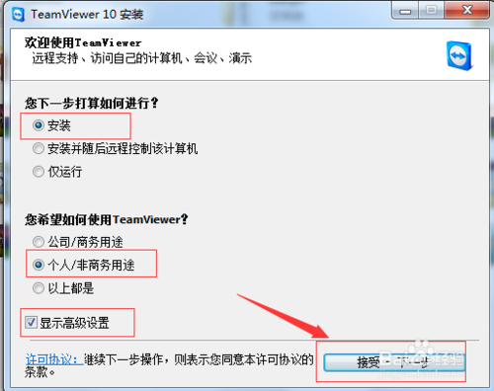

- 选择安装路径，如下图所示：
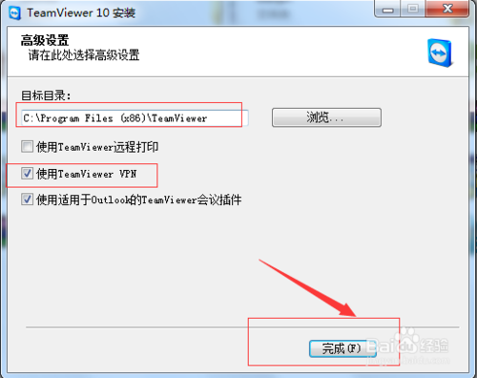

- 安装过程如下图所示：

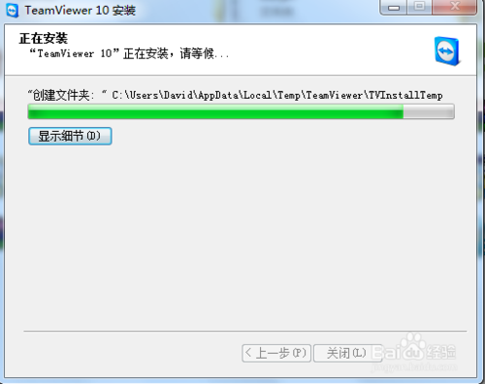

- 安装完成以后，桌面上会出现快捷方式，右键以管理员身份运行，如下图所示：
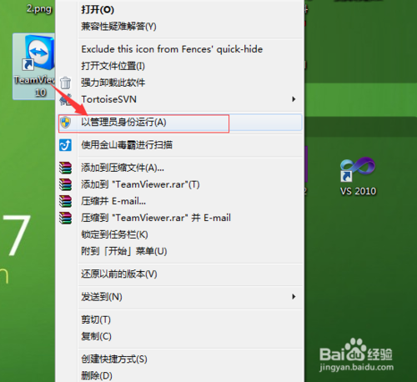

- 打开的页面如下图所示，输入要远程控制的机器的TeamViewer号，如下图所示：
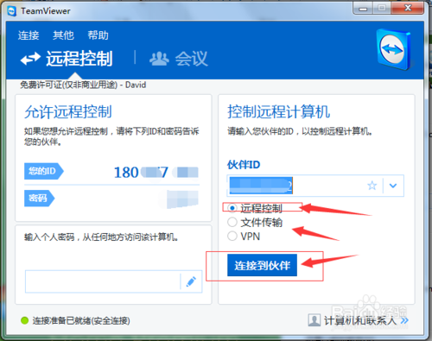
- 点击连接到伙伴后，弹出输入密码框，输入对方TeamViewer对应帐号的密码，如下图所示：
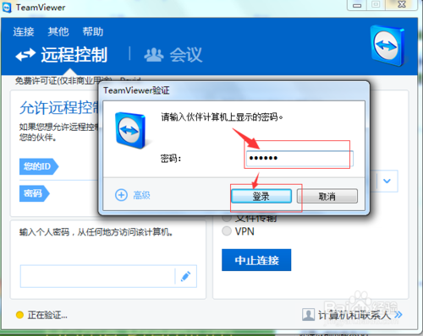

- 正确输入后，即可远程访问和控制远端机器了

2 Mac OS x teamviewer安装
teamviewer下载地址：http://www.teamviewer.com/en/download/mac/
由于本人没有苹果电脑：所以安装过程请参考网上过程，与苹果安装其他软件过程相似。

3. Linux 系统 teamviewer安装
linux版teamviewer下载地址：http://www.teamviewer.com/en/download/linux/
（1）Ubuntu,Debian系列：
注意：teamviewer有32位和64位的，若你系统是64位的，却安装了32位的teamviewer，就可能不能使用，此时，请安装高版本的64位teamviewer或者安装安装32位兼容库。
Sudo apt-get install ia32-libs*
64位的安装包一般包名上有x64的字样，32位的则是以i×86为标志的。如下面就是32位的。
sudo dpkg -i teamviewer_11.0.57095_i386.deb
sudo apt-get -f install
此后就可以使用了，

（2） RedHat, CentOS, Fedora, SUSE 系列teamviewer 安装
# yum install teamviewer_linux.rpm
# rpm -i teamviewer_linux.rpm
以上两安装方式可任选一个。

(可能发生的错误：
[root@kubuntu -Uivh Downloads/teamviewer_linux.rpm warning:Downloads/teamviewer_linux.rpm: Header V4 DSA/SHA1Signature, key ID 72db573c: NOKEY
error: Failed dependencies:
libc.so.6(GLIBC_2.4) is needed by teamviewer-8.0.17147-1.i686
libgcc_s.so.1 is needed by teamviewer-8.0.17147-1.i686
libasound.so.2 is needed by teamviewer-8.0.17147-1.i686
libfreetype.so.6 is needed by teamviewer-8.0.17147-1.i686
libz.so.1 is needed by teamviewer-8.0.17147-1.i686
libSM.so.6 is needed by teamviewer-8.0.17147-1.i686
libXdamage.so.1 is needed by teamviewer-8.0.17147-1.i686
libXext.so.6 is needed by teamviewer-8.0.17147-1.i686
libXfixes.so.3 is needed by teamviewer-8.0.17147-1.i686
libXrender.so.1 is needed by teamviewer-8.0.17147-1.i686
libXtst.so.6 is needed by teamviewer-8.0.17147-1.i686
)
这些问题主要是安装的版本过老，现状新版本的teamviewer 基本上不会有以上包报告。
yum install teamviewer_linux.rpm
即可。

